Nabídka
monitory
26. 2. 2026

DS Háje

Mgr. Dagmar Zavadilová

Vážený (á),
na základě Vaší poptávky Vám zasíláme naši nabídku a věříme, že splní Vaše očekávání.

xxxxxxxxxxxxx
Ave-comp s.r.o.
Chodovecké náměstí 324/8
141 00 Praha 11 – Chodov
Czech Republic

tel: xxxxxxxxxx
URL: xxxxxxxxxxx e-mail: xxxxxxxxx

iiyama ProLite/XUB2493HS-B6/23,8"/IPS/FHD/100Hz/0,5ms/ Black/3R 2 490,- Kč bez DPH

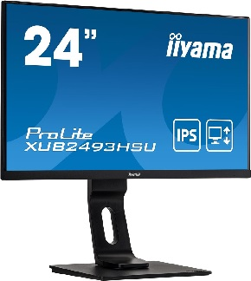
Typ obrazovky: IPS
Podsvícení: LED
Úhlopříčka [palce]: 23.8", 60.5 cm
Rozlišení: 1920 x 1080 @100Hz (2.1 megapixel Full HD)
Rozteč bodu [mm]: 0.275 mm
Obnovovací frekvence [Hz]: 100 Hz
Poměr stran: 16:9
Povrch displeje: matte finish
Jas [cd/m2]: 250
Kontrast: 1300:1
Odezva [ms]: 0.5 ms
Pozorovací úhly (Horizontál/Vertikál): 178°/178°
Počet barev: 16.7 mln (sRGB: 96%; NTSC: 72%)
Reproduktory: 2 x 2 W
Konektory:
Signal input: HDMI x1/ DisplayPort x1
HDCP
Headphone connector
Napájení: internal, AC 100 - 240V, 50/60Hz
Spotřeba [W]: 16 W
Stand By režim [W]: 0,5 W
Třída energetické náročnosti: E
Montáž na zeď: 100 x 100 mm
Naklápění monitoru:
Height adjustment: 150 mm
Rotation (PIVOT function): 90°
Swivel stand: 90°; 45° left; 45° right
Tilt angle: 23° up; 5° down
Barva: matte, black
Rozměry (se stojanem, ŠxVxH mm): 539.5 x 343 (493) x 209,5 mm
Hmotnost [kg]: 5.1 kg
Záruka: 36 měs.

V případě jakýchkoliv Vašich dotazů či požadavků nás prosím neváhejte kontaktovat.

S pozdravem.

xxxxxxxxx
xxxxxxxxx
AVe-comp s.r.o.

